1 апреля в МОУ «Лучановская СОШ» прошёл первый урок «Основы мировых религиозных культур». Учебный курс является культурологическим и направлен на развитие у школьников 10-11 лет представлений о нравственных идеалах и ценностях, составляющих основу религиозных и светских традиций многонациональной культуры России, на понимание их значения в жизни современного общества, а также своей сопричастности к ним. На уроке присутствовали: зам директора по УВР Фёдорова О.В. и учитель истории Хребтова Г.Г.
Данный курс ведёт Ким А.Д., учитель истории и обществознания,1 квалификационной категории. Преподавание знаний об основах мировых религиозных культур призвано сыграть важную роль не только в расширении образовательного кругозора учащегося, но и в воспитательном процессе формирования порядочного, честного, достойного гражданина, соблюдающего Конституцию и законы Российской Федерации, уважающего ее культурные традиции, готового к межкультурному и межконфессиональному диалогу во имя социального сплочения.

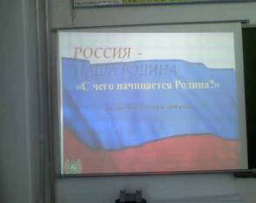 | 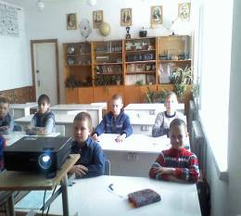
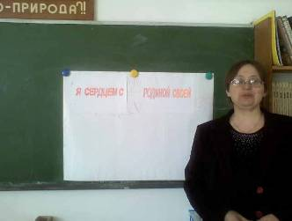 | 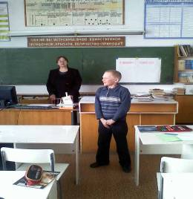
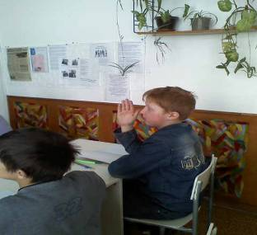 | 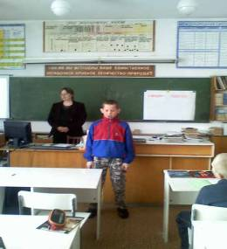
 | 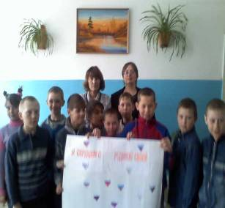
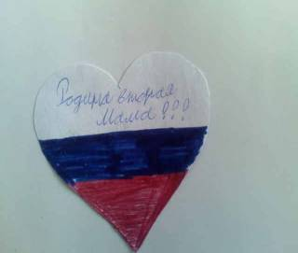 | 